Trabajo Data Mining



Violencia escolar en colegios de educación primaria

Integrantes:
- Mateo Pereyra
- Mauro Martines
- Raul Porras

Profesora: Soledad Espezúa Llerena

2026-II

0. Cambios respecto al Hito 1
El Hito 2 corrige y completa el planteamiento del Hito 1. Los cambios principales fueron:
Aspecto | Hito 1 | Hito 2 | Motivo
Problema | Factores que influyen en los casos de violencia | Factores asociados al registro de violencia y su relación con repetición y retiro | Los datos miden violencia registrada, no ocurrida
Fuente de violencia | Denuncias SíseVe (nivel UGEL) | P124B_SI y P126B_SI_1 del Censo (nivel colegio) | Cruzar datos de UGEL con colegios generaba falacia ecológica
Fuentes nuevas | — | Resultado del Ejercicio 2025 y Matrícula 2025 | Repetición/retiro y denominador de las tasas
Integración | outer + eliminar filas por umbral de NaN | inner (censo–padrón) y left (matrícula, resultado), validados 1 a 1 | No crear filas sin colegio real
Faltantes condicionados | Imputación con la mediana | 0 estructural o NaN según la pregunta filtro | La mediana asignaba violencia a colegios que declararon cero
Indicadores | Conteos absolutos | Tasas por 100 estudiantes y tasa agregada | Comparar colegios de distinto tamaño

1. Formulación refinada
Problema. ¿Qué factores institucionales se asocian al registro de casos de violencia escolar en los colegios de educación primaria del Perú, y cómo se relaciona ese registro con la repetición y el retiro escolar, en 2024-2025?
Usuario. especialistas de convivencia escolar de las UGEL y DRE, y el equipo del MINEDU a cargo del SíseVe. Son quienes deciden en qué colegios capacitar, acompañar o supervisar el registro de casos.
Beneficiarios. estudiantes de primaria, en especial los de colegios donde la violencia hoy no se registra y, por lo tanto, no se atiende.

Objetivo de análisis. Construir una base a nivel colegio que permita identificar qué características institucionales se asocian a que un colegio registre incidencias y evaluar si ese registro se relaciona con la repetición y el retiro. La idea de fondo es distinguir un colegio sin violencia de un colegio sin capacidad de registro.

2. Fuentes y unidad de análisis
Las cuatro fuentes son públicas (MINEDU – ESCALE). Se descargaron en .dbf, se filtraron a primaria y se publicaron en .parquet en Hugging Face; el notebook las lee desde allí, por lo que el proceso es reproducible sin descargas manuales.
Fuente | Una fila en el original es… | Preparación para llegar a una fila por colegio | Filas
Censo Educativo 2025, cédula 3AP | un colegio | Ninguna | 37,354
Padrón de IIEE | un servicio de cualquier nivel | Filtrar a primaria y quitar llaves repetidas | 48,061
Matrícula 2025 (C201) | un colegio en un turno | Sumar los turnos por colegio | 38,338
Resultado del Ejercicio 2025 (3BP) | colegio × cuadro × situación | Pivotear a una columna por situación | 38,036

Unidad de análisis: un servicio educativo de primaria (colegio), identificado por la llave COD_MOD + ANEXO.
- Fila de la base integrada: un colegio con sus respuestas del censo, ubicación y gestión, matrícula y resultado del año escolar (37,354 filas).
- Fila de la matriz analítica: el mismo colegio, con las variables seleccionadas ya codificadas, derivadas y escaladas (37,354 filas × 31 columnas).

3. Diagnóstico y tratamiento de calidad
Se revisaron duplicados, faltantes, valores imposibles, atípicos e inconsistencias en cada fuente. Ninguna fuente tiene llaves repetidas después de normalizar COD_MOD a 7 caracteres. Las decisiones relevantes fueron:
Problema | Qué se hizo | Por qué
Faltantes del censo guardados como cadena vacía | Convertir a NaN | “No respondió” no es “NO”; mezclarlos sesga los porcentajes
Preguntas condicionadas (P124B_SI, P126B_SI_1) | 0 si el filtro fue NO; 0 si fue SI sin número; NaN si no respondió el filtro | Imputar la mediana (Hito 1) asignaba violencia a colegios que declararon cero
Incidencias > 365 al año | Convertir a NaN | Supera los días del año; no hay regla para corregir el valor
Regla del IQR en incidencias | No usarla | Más del 85% registra 0: IQR = 0 y marcaría como atípico a todo colegio que registra
Más incidencias que estudiantes (24 colegios) | Convertir a NaN | Incoherencia de captura
Matrícula alta (IQR marca ~12%) | Conservar y controlar por tamaño | Son colegios grandes reales, no errores
Colegios con menos de 10 estudiantes (7,622) | Tasa = NaN | Una incidencia en 5 alumnos da 20 por 100: no comparable
Coordenadas 0,0 o fuera del Perú | NaN e imputación con la mediana del distrito | Son “sin georreferenciar”, no ubicaciones reales
GRE vs DRE, tildes, espacios | Unificar y estandarizar texto | Evita que una misma región aparezca dos veces

Faltantes no aleatorios. Los faltantes de incidencias no son aleatorios: el 16% de colegios no respondió, pero la cifra sube en colegios pequeños (21%), rurales (19%) y en Loreto (47%) y Ucayali (36%). Es un faltante MAR. No se imputa, porque inventar incidencias sería peor que reconocer el vacío, y se documenta como limitación.

4. Integración
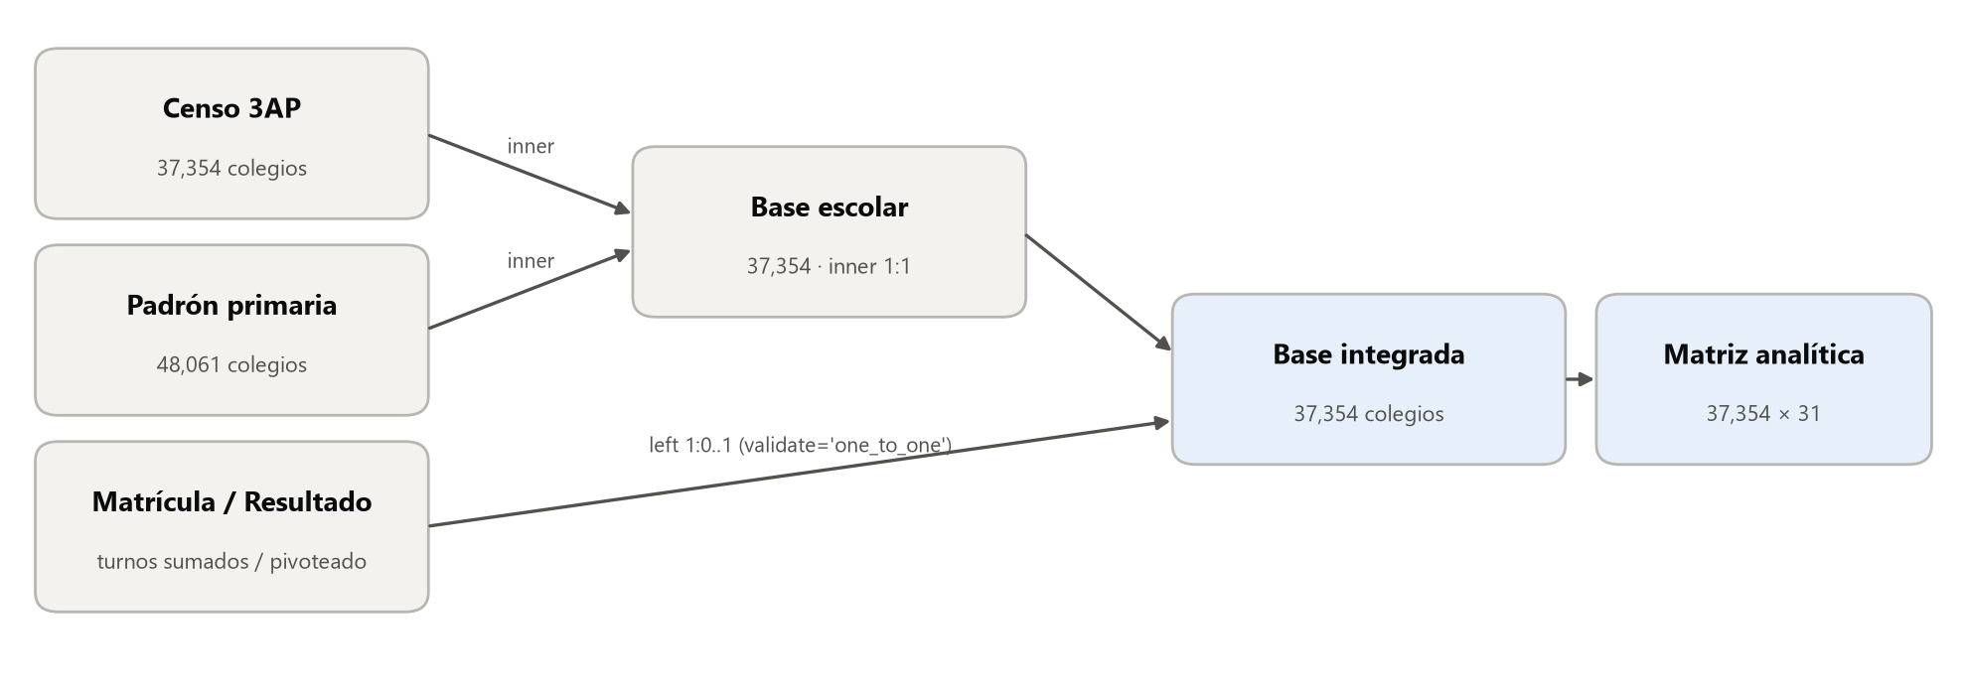
Figura 1. Flujo de integración y cardinalidades esperadas
Paso | Tablas | Llave | Cardinalidad | Unión | Resultado de la validación
1 | Censo + Padrón | COD_MOD + ANEXO | 1 : 1 | inner | 37,354 de 37,354 colegios del censo emparejan (0% de pérdida)
2 | + Matrícula | COD_MOD + ANEXO | 1 : 0..1 | left | 37,354 con matrícula; 0 sin pareja
3 | + Resultado | COD_MOD + ANEXO | 1 : 0..1 | left | 37,232 con resultado; 122 sin resultado (104 privados)

Cada merge usa validate="one_to_one"
Registros no emparejados y cómo se trataron:
- Padrón sin censo: 10,707 colegios del padrón de primaria no están en el censo; 9,055 (85%) figuran como inactivos. Se excluyen: sin cédula 3AP no tienen variables de convivencia.
- Base sin resultado: 122 colegios. Se conservan con NaN en repetición y retiro; siguen siendo útiles para el análisis del registro.
- Matrícula y resultado sin base escolar: 984 y 804 colegios, respectivamente. No se incorporan (el left los excluye) porque no tienen respuestas del censo.
Variables agregadas y derivadas. Para compatibilizar granularidades se agregaron la matrícula y el resultado. Sobre la base integrada se construyeron las tasas por 100 estudiantes, las tasas de repetición y retiro y un índice de gestión de la convivencia. El índice excluye a propósito el libro de incidencias, que es el instrumento con el que se mide el registro, para no volver circular el análisis.

5. EDA e interpretación
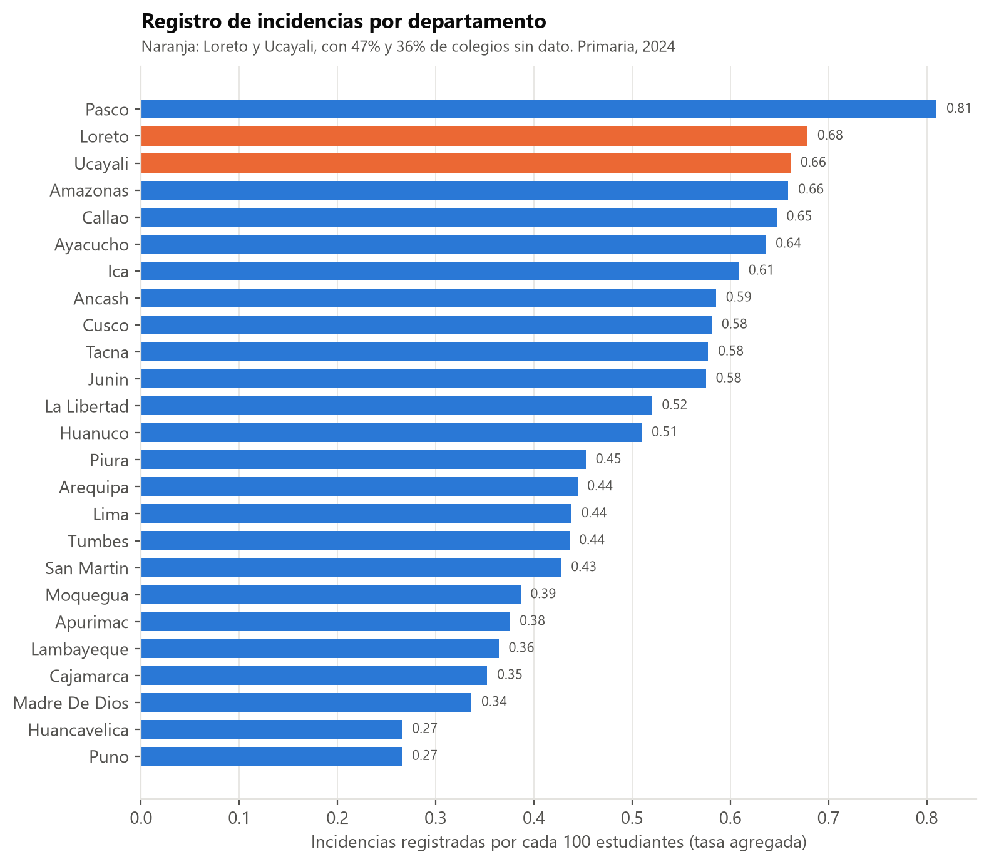
Figura 2. Incidencias por cada 100 estudiantes, por departamento
- Las tasas cambian el ranking. Lima es el puesto 1 en número de incidencias, pero el 16 de 25 por tasa. Las tasas más altas están en Pasco, Loreto, Ucayali y Amazonas; en Loreto y Ucayali, con mucha falta de respuesta, la posición es menos firme.
- Libro vs SiseVe. En los 25 departamentos se anotan más incidencias en el libro que casos en el portal (2.6 a 1, con colegios que tienen ambos datos). El SiseVe probablemente subestima el fenómeno.
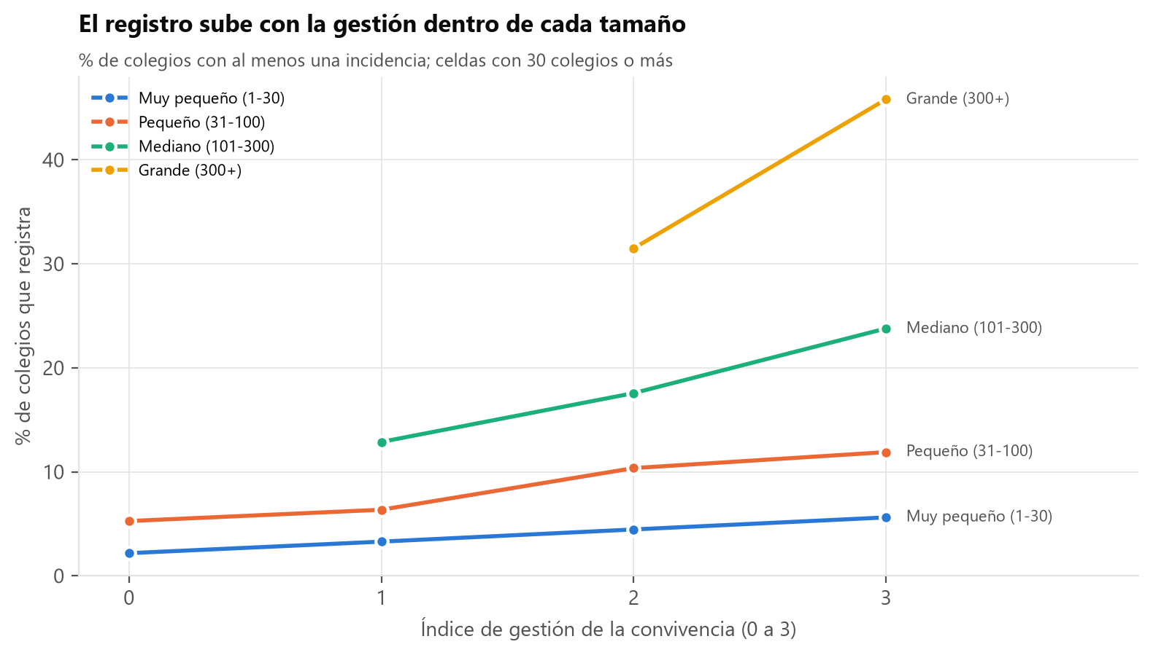
Figura 3. % de colegios que registra al menos una incidencia, por índice de gestión y tamaño
- Capacidad, no cantidad de violencia. El registro pasa de 5% en colegios muy pequeños a 45% en grandes, y dentro de cada tamaño sube con el índice de gestión. En una regresión logística exploratoria, duplicar la matrícula y tener responsable de convivencia multiplican las chances de registrar por 1.6 cada uno.
Lectura prudente: un colegio sin responsable de convivencia que reporta cero no es necesariamente un colegio sin violencia; puede ser un colegio sin registro. Son asociaciones, no causas.
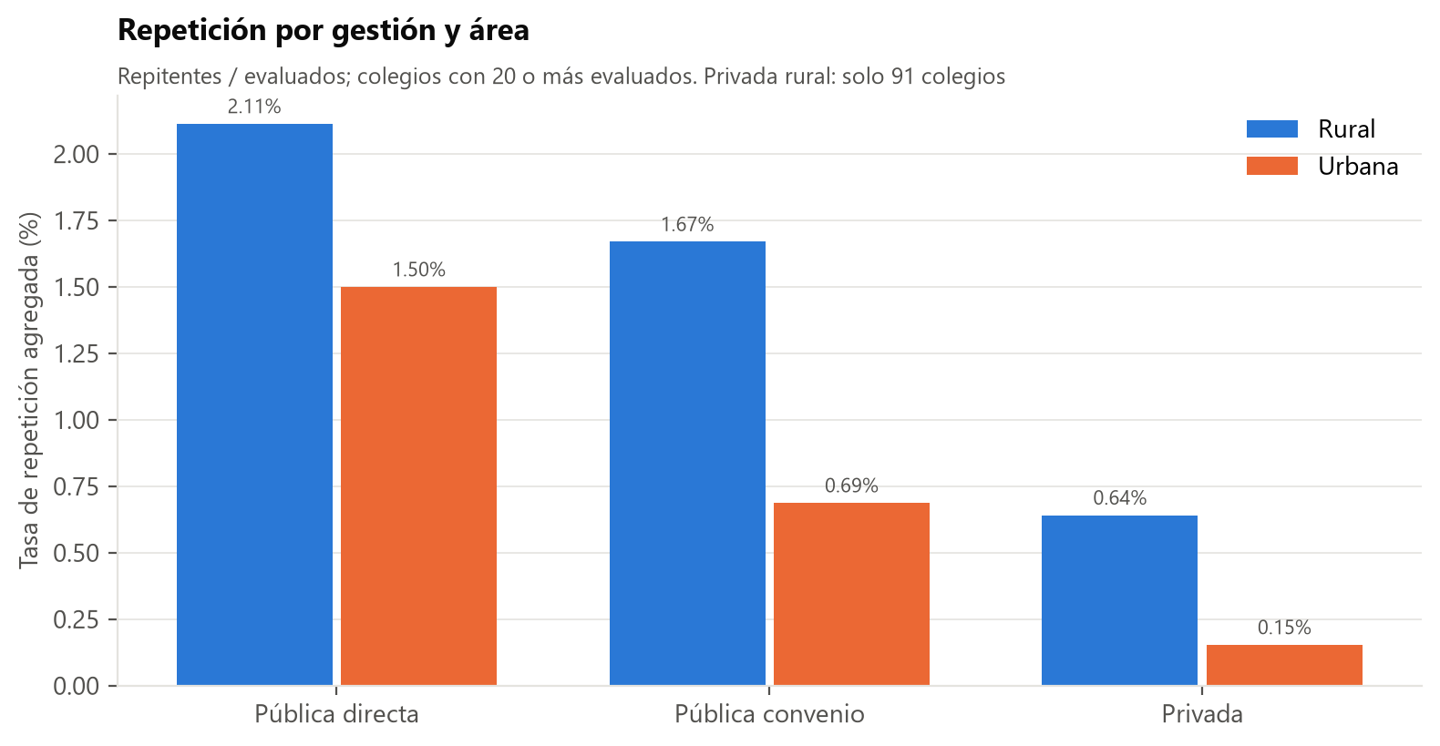
Figura 4. Tasa de repetición agregada por gestión y área
- Brechas de repetición. La pública rural tiene la mayor tasa (2.1%) y la privada urbana la menor (0.15%). La repetición está muy concentrada: el 4.6% de los colegios reúne la mitad de los repitentes.
- Relación violencia–trayectoria muy débil. La correlación de Spearman entre la tasa de incidencias y la de repetición es 0.06 (0.09 con retiro) y casi nula dentro de cada grupo de gestión y área.

6. Transformación de variables
Se probaron las transformaciones del curso y se aplicaron solo las que funcionaron con nuestros datos. El rasgo que más condiciona las decisiones es que las variables de violencia y trayectoria tienen una gran masa de ceros (84% de colegios con tasa de incidencias 0, 75% con repetición 0).
Transformación | Variable | ¿Se usa? | Evidencia / motivo
Binaria 1/0 | 7 preguntas SI/NO | Sí | NaN conservado: “no respondió” ≠ “NO”
One-hot | Gestión (3 categorías) | Sí | Sin orden; el label encoding inventaría uno
One-hot | Área (2 categorías) | Una columna | rural + urbana = 1 siempre: basta con urbano
One-hot | Departamento (25) | No | 25 columnas con 96% de ceros; se controlará en el modelo
Ordinal | Tamaño del colegio | Sí | Orden natural 1 a 4
Discretización por reglas | Matrícula → tam_colegio | Sí | Cortes 30/100/300 con sentido educativo
Discretización igual ancho | Matrícula | No | 36,075 de 37,354 colegios caen en el primer tramo
Discretización por cuantiles | Matrícula | No | Cortes 12/32/96 dependen de la muestra
Discretización por cuantiles | Incidencias | No | Falla: los tres cuartiles valen 0
Discretización por reglas | Incidencias → registra (0/1) y nivel (0/1-2/3+) | Sí | Corte en 2 = mediana de los que registran
Logaritmo | Matrícula | Sí | Asimetría de 3.58 a 0.10
log1p | Tasas de incidencias / repetición / retiro | No | Asimetría sigue alta (3.6 / 5.3 / 15.1)
Z-score | log_mat_total, índice, % mujeres | Sí | Escala común para distancias (columnas _z)
Z-score | Tasas | No | Valores hasta z = 30 dominarían las distancias
Min-max | Matrícula | No | La mitad de colegios queda por debajo de 0.02
Robusto (IQR) | Tasa de incidencias | No | IQR = 0: no escala nada

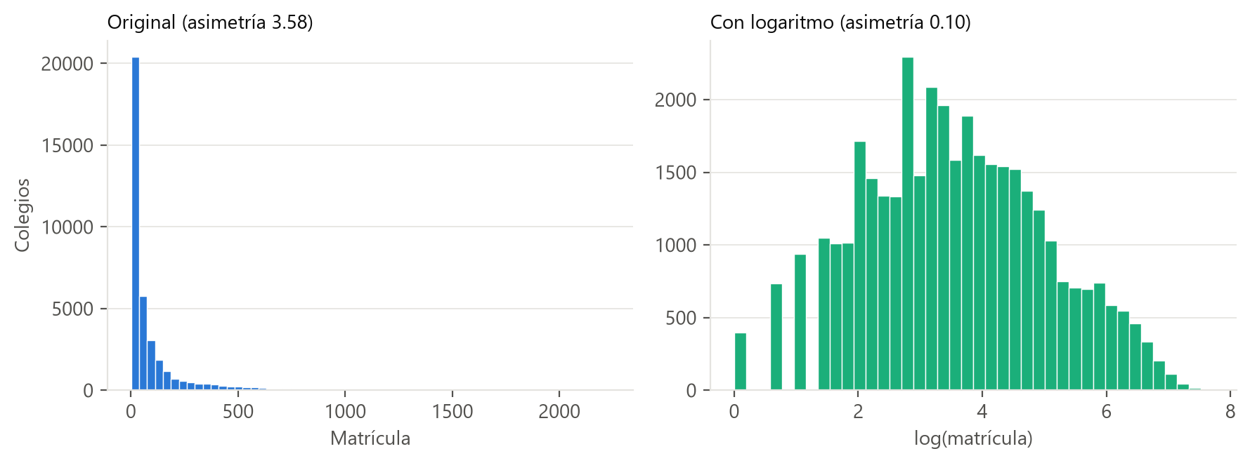
Figura 5. El logaritmo corrige la asimetría de la matrícula
Idea clave. Escalar cambia las unidades, no la forma de la distribución: la asimetría es idéntica con z-score, min-max o robusto. Por eso primero se aplica el logaritmo donde funciona y después se escala. En las tasas, el problema es la masa de ceros y ninguna transformación puede separar colegios con el mismo valor; la representación útil es la discretización (registra_incidencia), que además es la variable que se usó en el EDA.

7. Matriz analítica
37,354 filas (una por colegio de primaria) y 31 columnas. Se guarda en salidas/matriz_analitica.csv junto con su diccionario (salidas/diccionario_matriz.csv). Conserva los NaN: eliminar filas depende de la técnica siguiente. El 84% de los colegios está completo en las variables clave del análisis del registro.
Grupo | Variables | Representación
Identificación | COD_MOD, ANEXO, D_DPTO | Solo trazabilidad y agrupación
Numéricas originales | mat_total, pct_mujeres, incidencias_libro, casos_siseve | Escala original, para interpretar
Derivadas | tasa_incidencias_100, tasa_casos_siseve_100, tasa_repeticion, tasa_retiro, indice_convivencia | Tasas e índice 0-3
Transformadas / discretizadas | log_mat_total, tam_colegio_ord, registra_incidencia, nivel_registro | Log, ordinal y binaria
Binarias | resp_convivencia, tiene_libro, conoce_protocolos, reporta_ugel, afiliado_siseve, actividad_esi, consulta_rnssc, urbano | 1/0 con NaN
One-hot | gestion_publica, gestion_publica_convenio, gestion_privada | 0/1
Control de calidad | matricula_imputada | 1 si el MINEDU imputó la matrícula
Escaladas | log_mat_total_z, indice_convivencia_z, pct_mujeres_z | Z-score, para técnicas por distancia

Exclusiones importantes:
Variable(s) | Motivo
CEN_EDU, DISTRITO, LOCALIDAD | Texto de identificación, no característica
Coordenadas, provincia, distrito, UGEL (225) | Sin análisis espacial en esta etapa; demasiadas categorías
Matrícula por grado y sexo, conteos res_* | Redundantes con mat_total, pct_mujeres y las tasas
motret_violencia | Solo 6 estudiantes en 5 colegios de todo el país
D_TIPSSEXO | 99.2% de colegios mixtos: casi constante
One-hot de departamento | 25 columnas casi vacías
P124B_NO, P121A, P112A–P114A, P103B–P106B, tasa_recup_ped | Sin relación directa con el objetivo; revisadas en la limpieza

8. Próximo paso
- Modelo de registro con control regional: reestimar la regresión logística de registra_incidencia agregando el departamento (principal limitación actual) y comparar con y sin los colegios con matrícula imputada.
- Perfiles de colegios: agrupar colegios con K-means sobre las columnas _z y las binarias de gestión, para identificar perfiles de capacidad de registro que las UGEL puedan priorizar.
Qué falta validar. Queda por validar el efecto de los faltantes no aleatorios (Loreto y Ucayali), la sensibilidad al umbral de 10 estudiantes y el desfase entre incidencias de 2024 y matrícula de 2025.

LINK DE GITHUB:https://github.com/Mateo-Pereyra/Violencia-dentro-de-los-colegios

